Текстовый вариант видеоурока с предыдущего шага
Привет. Добро пожаловать в урок по взаимодействую с системами контроля версий и DevOps системами. И как я пообещал, мы запрограммируем небольшой скрипт, который будет реализовывать парадигму Backlog as a code.
И для этого я форкнул из курса по CI/CD небольшое приложение.
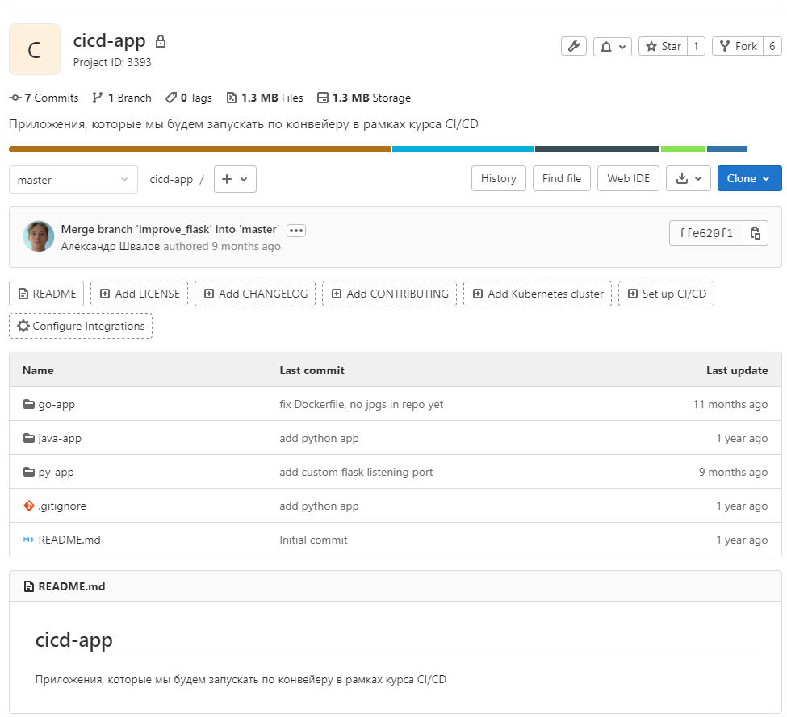
Вы можете взять тут https://gitlab.slurm.io/edu/pythonforops/-/tree/master/11.Gitlab/cicd-app
Переносим в корень проекта файлы из одной из папок по выбору, например так:
cd cicd-app
mv py-app/* .
rm *-app -rf
Этот проект я буду использовать просто как тестовый удаленный backend для гита и тестовый проекта для Gitlab-а я буду использовать в качестве task трэкера issue в Gitlab-е. Ну и здесь, собственно, в merge request-ах тоже в duscission-ах я буду писать некоторые комментарии о том, что у меня была из такого-то TODO-комментария создана такая-то задача, давать на неё ссылку, ну и как на удаленном backend-е для git-а в его файлах я буду записывать рядом с каждым TODO-комментарием ещё и ссылку на задачу, которая у нас, собственно, была осознана. Её, так скажем, номер.
Ну и теперь давайте перейдем в среду разработки. И здесь я создам в клонированном проекте – он ничем не отличается сейчас. Создам новый файлик и назову его todoеr.py.
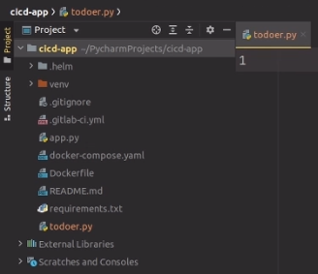
тот файлик у меня как раз-таки будет моим приложения, и я здесь ничего не удаляю, поскольку у меня это будет просто тестовая среда, в которой я что-то делаю и потом на этой тестовой среде я проверю то, что у меня этот файлик работает.
И для начала мне понадобится библиотека, которая так и называется: Git Python. Устанавливаем её pip3 install gitpython,
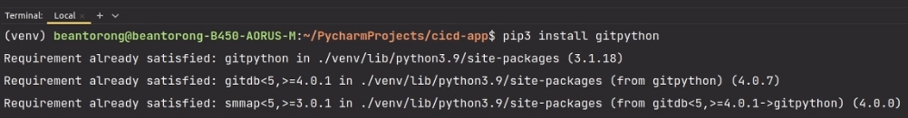
видим, что в зависимостях у нас есть gitdb – это значит, что мы сможем работать с нашим локальным backend-ом, с нашим локальным репозиторием, в котором у нас был инициализирован Git. Так что знание предметной области, на самом деле, очень помогает понять даже, что может в принципе, библиотека. И нам нужно её теперь как-то импортировать. Она у нас называется чуть иначе, чем на PyP, она у нас называется просто Git import git. Конечно же, нам нужна точка входа. Здесь мы будем звать функцию main. И здесь в этой функции main, чтобы случайно не зацепить переменные с глобальной области видимости, мы будем всю основную логику и описывать.
import os
import gitlab

def main():

if __name__ == '__main__':
main()
Ну и для начала нам, конечно же, нужен какой-то репозиторий и объект, который позволяет нам с этим Git, репозиторием локальным связываться. Для того, чтоб мы могли связаться с этим репозиторием – нам нужно получить к нему путь. Так и назовём переменную repo_path и скажем, что она у нас будет равна os.getcwd. Так как мы находимся здесь в той же самой директории, ничего дополнительного нам не нужно инициализировать. И для того, чтоб уже получить этот объект, назовём его repo, мы из модуля git создадим объект класса repo, ну и как видим по подсказке – сюда нужно передать какой-то путь.
def main():
repo_path = os.getcwd()
repo = git.Repo(repo_path)
Таким образом, не ходя в документацию, можно вполне понять, что с той или иной библиотекой делать и можем даже провалиться в реализацию класса и посмотреть собственно, что же у нас здесь есть, в конструкторе, например. Какие параметры он принимает, и здесь даже есть некоторые примеры использования. И видим, что сюда действительно нужно передавать путь.
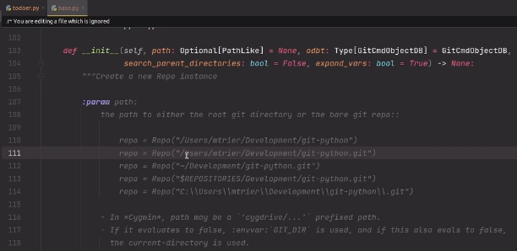
С документацией может быть чуть сложнее, на самом деле у обоих модулей документация прекрасная, просто у Get Python она несколько разрозненная, что ли, и не понятно на самом деле, где что искать. Допустим вот здесь в самой первой ссылке, мы, наверное, хоти увидеть, как же нам инициализировать репозиторий.
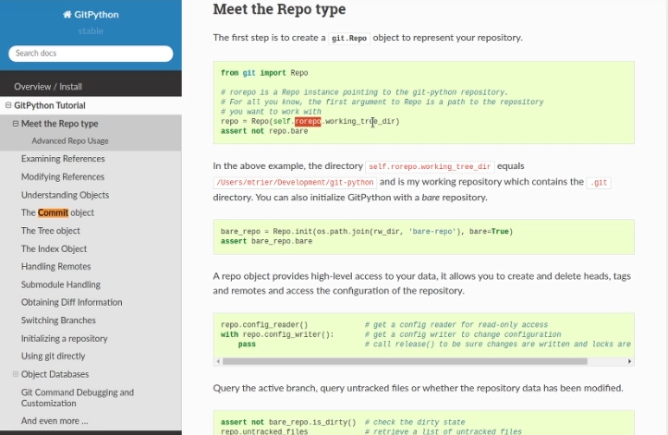
Но сюда передается какой-то объект self, значит это ещё внутри класса происходит. rorepo.working_tree_dir и непонятно, откуда вообще все эти объекты брать, и умеет ли он работать с другими данными, например, со строками, а не каким-то кастомным объектом класса, неизвестно какого, причём. Через объект rorepo и так далее. Ну здесь, мы, конечно же, можем прочитать, что это тоже самое, что и директория, но это лишние шаги, а актуальная информация у нас находится в разделе, который практически в самом низу Initializing a repository и здесь у нас, как раз-таки сказано о том, как инициализировать репозиторий, как получить к нему доступ и все вот эти данные – они здесь приведены. Например, даже вот здесь можно посмотреть, что можно выбрать какой-то другой драйвер. Но я бы ожидал, наверное, это увидеть в начале. Но, тем не менее, документация достаточно подробно описывает функциональность, если знать, какая функциональность вам конкретно нужна, то можно это очень легко найти либо через Ctrl+F, либо через поисковое окно и там всё конкретно будет объяснено.
Допустим, я точно знаю, что есть в Git-е какие-то ветки, чтобы это ни было. И вот, branches, судя по всему, их здесь будет много, мы можем распечатать. И видим объекты веток, собственно head и какие-то ссылки на commit-ы внутри них даже есть.
def main():
repo_path = os.getcwd()
repo = git.Repo(repo_path)

print(repo.branches)
Вывод
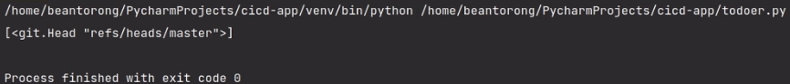
Также мы можем получить список tags, которых у меня, скорее всего, нет. Их действительно, нет. Ну и какого-то суперкласса для веток и для тегов heads мы тоже можем получить и видим, что у меня здесь есть та же самая ветка, которую только что видел. Кроме того, мы можем получить ещё и список всех commit-ов ветки или нескольких commit-ов ветки. Давайте попробуем этим заняться перед тем, как приступить к реализации и для этого нам нужно будет, во-первых, получить доступ к какому-то удаленному репозиторию, потому что я хочу посмотреть, например, все commit-ы на каком-то удаленном репозитории.
Мы точно знаем, что у нас в репозитории есть такое понятие, как remote – удаленные ветки. И вот здесь, когда проставляются типы, очень удобно бывает поискать просто по тем терминам в предметной области, которые вам знакомы. Вот, например, есть remotes repo.remotes. Можем провалиться в него, посмотреть, что это такое, и написано, что это некий IterableList.
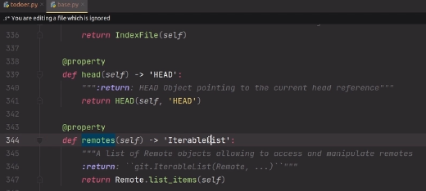
Давайте провалимся посмотреть, что такое IterableList. В начале можно было подумать, что это просто какой-то список, но это не совсем список,
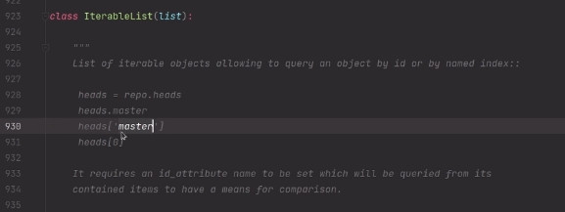
и по вот этой реализации мы можем понять, что к его членам нужно обращаться при помощи точки, как к члену класса, таи при помощи индексов, как в листе, собственно, так и при помощи имён. Но, видимо, здесь речь идёт о тех самых heads, что мы можем обратиться к какой-то ветке master. То есть, таким образом, мы знаем, что здесь у нас будет объект ItetableList.
Мы знаем, что там находится remotes и таким образом мы можем, уже не заходя в документацию, снова просчитав всё по коду, по docstring-ам, а docstring-и – это очень важно, понять, как нам работать с библиотекой, чтобы достичь каких-то интересующих нас целей. Допустим, я знаю, что у меня точно есть какой-то remote, который называется origin. Попробуем получить к нему доступ вот таким образом.
def main():
repo_path = os.getcwd()
repo = git.Repo(repo_path)

origin = repo.remotes.origin

print(repo.branches)
Здесь распечатаем, что бы то ни было,
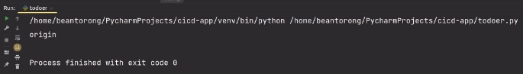
но и видим, что у нас получился какой-то объект, никакой ошибки не возникло. Теперь давайте попробуем получить, скажем, из мастера в этом origin-е список каких-то commit-ов. Для начала нам нужно будет получить какую-то информацию о нём актуальную. Мы знаем, что это делается командой fetch, но здесь, к сожалению, нам недоступно auto complete, типы просто не проставлены и здесь, таким образом, мы можем либо вот здесь search docs, либо при помощи Ctrl + F попробовать найти уже известную нам команду fetch. Здесь мы видим, что это что-то не то, скорее всего.
А вот здесь мы уже видим, что есть просто вызов этой команды и, практически, даже так, как я и написал. Давайте скопируем, обновим данные и теперь нам нужно понять, каким образом мы можем все commit-ы взять и вывести в поток вывода. Переходим тоже по названию commit вот сюда вот, оно у нас подсветится, если мы будем искать commit. Я просто знаю, где оно расположено, и здесь мы можем увидеть, что, например, можно вот таким образом легко получить список каких-то commit-ов какой-то ветки. Давайте это вставим, то есть, у нас есть метод repo.iter_commits. Можно ли было догадаться это как-то ещё, ну наверное, можно было бы в repo тоже посмотреть, что у нас есть нечто, связанное с commit-ом. И там даже мы видели, что через repo можно эти commit-ы осуществлять, то есть, какой-то commit делать ветку. Здесь нам нужно указать название ветки.
print(repo.iter_commits('master', max_count=50))
Давайте попробуем его указать несколько иначе. Мы точно знаем, что у нас есть origin. И у origin-а, как мы видели, у веток есть ссылки, то есть, те самые references. И у references точно можно обращаться, так как это такой же объект, как, например, remotes, branches и так далее. Это наверняка тот же самый IterableList, если я не ошибся в названии, да, iterableList. Можно обращаться к какому-то конкретному названию, то есть, я хочу получить какие-то commit-ы из ветки master. То есть, вот так можно, просто понимая о том, как в библиотеке всё в целом организовано, легко и неизвестные вещи понимать и ими оперировать. Ну и давайте скажем, что у нас здесь для каждого commit-а, вот, в этом вот списке iter_commits, а я надеюсь, что iter_commits – это, всё-таки, итератор, мы будем получать commit.
Посмотрим, что есть у commit-а. А у commit-а, как раз-таки, тип уже проставлен и мы можем получить всю информацию. Я точно знаю, что такое commit.message и давайте попробуем вывести все вот эти commit.message-ы.
def main():
repo_path = os.getcwd()
repo = git.Repo(repo_path)

origin = repo.remotes.origin

origin.fetch()
print([commit.message for commit in repo.iter_commits(origin.refs.master, max_count=50)])
Например, это может быть важно в случаях, когда вы автоматически генерируете какой-то changelog из commite-ов, которые у вас заполняются по commit convention-у. То есть, commit-ы выглядят вот так. Допустим, фича какая-то или изменение в deploy или в текстах, или какие-нибудь изменения, которые всё ломают. В общем, вот в таком духе.
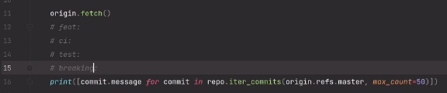
Может быть, даже у вас есть какие-то свои правила commit convention. Таким образом, по ним можно строить changelog-и. Я точно знаю, что у frontend-еров это очень сильно распространено, если вы имеете дело с devOps процессами в командах Frontender-ов, то наверняка вы знакомы с вот этими всеми штуками, где они очень любят оперировать emoji и так далее.
Но, а мы получили просто список commit-ов, который у меня находится в отведенном репозитории, и, как мы видим, нам не подвело наше чутьё в том, что в репозитории, в библиотеке всё именно так и происходит в работе с репозиториями, в работе с ветками, в работе с ссылками и так дале. Но нас пока это не очень сильно интересует, поэтому давайте мы попробуем какую-нибудь ветку новую создать. Для этого что мы можем сделать? В том же самом repo мы что-нибудь по слову branch попробуем понять, но ничего, к сожалению, у нас пока по branch не нашлось. Но мы знаем, что branch – это синоним head. А вот для head уже можно что-то создать, используя путь – это то самое имя, используя какой-то commit, если нам нужно создать с определенного commit-а и так далее.
Но меня пока интересует только имя, я назову мою ветку new_branch. И давайте её в какую-нибудь переменную присвоим. Вот у нас есть наш new_branch.
def main():
repo_path = os.getcwd()
repo = git.Repo(repo_path)

origin = repo.remotes.origin

origin.fetch()

new_branch = repo.create_head("new_branch")

print(new_branch)
Давайте мы её распечатаем…
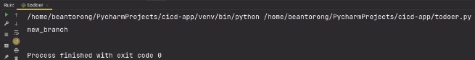
и посмотрим, что у меня в итоге произошло. В итоге у меня была создана какая-то ветка, судя по всему. Таким же образом мы видели операцию repo.delete_head и сюда мы можем, наверное, даже передать уже просто этот объект.
repo.delete_head(new_branch)
И видимо, да, была удалена наша ветка, но удаление нас пока не очень сильно интересует, а интересует наш следующее – мы как раз-таки, приступим уже к реализации нашего приложения. И для этого нам нужно получить DIF файл между двумя разными commite-ами. Как мы будем создавать DIF файл? Очень просто. Мы будем использовать как раз-таки, вот этот файл todoer.py, который мы пишем в качестве какого-то проекта, в который мы будем вносить изменения. Для этого в объекте repo у нас есть такой объект, как index и здесь мы можем через этот index добавить собственно какие-то файлы в него. Для этого, опять же, воспользуемся библиотекой os.path, что не зависеть от разделителя в какой-то определенной системе, если этот код будет выполняться на Windows, например. Join и сюда мы передаём, во-первых, наш repo_path, а во вторых мы передаём строку с названием нашего файла todoer.py.
Таким образом, мы добавили в index какие-то изменения. Но и теперь мы можем, собственно, этот index отправить, то есть, за-commite-ить и отправить его в локальный репозиторий Git-а. Сюда мы можем написать дип. message. Ну, скажем, что это у нас какая-то фича. Add todoer project. И для того, чтоб всё это у нас происходило не в master, а в новую ветку – давайте эту ветку, собственно… сделаем активной. Для этого используется вот такая конструкция repo.git.checkout. И на самом деле, через repo.git мы можем обращаться к сырым командам git-а.
То есть, вот здесь мы на самом деле даже можем написать сырую команду get checkout – b и так далее. А можно вот так чуть попроще через конструкцию checkout. На самом деле, всё это можно делать и через объект ветки, но здесь checkout нет, наверняка нужно какие-то дополнительные вызывать методы. В документации наверняка об этом написано, но мы попробуем вот так.
def main():
repo_path = os.getcwd()
repo = git.Repo(repo_path)

origin = repo.remotes.origin

origin.fetch()

new_branch = repo.create_head("new_branch")
repo.git.checkout(new_branch)

repo.index.add([os.path.join(repo_path, "todoer.py")])
repo.index.commit("feat: add todoer project")
И видим вот здесь внизу,
что ветка у нас сменилась прямо под кружком с изображением, где я нахожусь, у нас написано new_branch. И таким образом мы сделали commit именно в этот new_branch. Давайте попробуем его отправить и видим, что, да, действительно, это todoer project, у нас такой commit был сделан. Ну и давайте попробуем отправить его в наш origin.
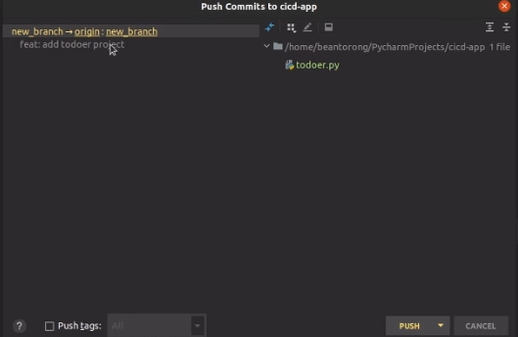
Сделаем origin, push – такая операция там есть и здесь мы укажем new_branch и имя этого меню brench-а.
origin.push(new_branch.name)
Выполним код, код выполнился успешно.
Пробуем ещё раз отправить изменения и видим, что изменений уже нет. Если мы перейдем сейчас в наш проект, то здесь в ветках мы, наверняка, мы видим,
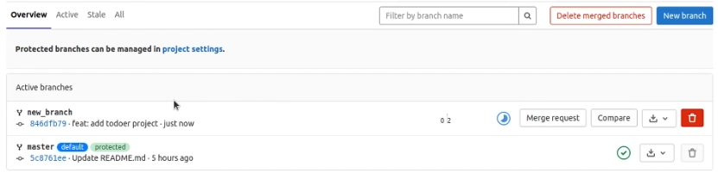
да, действительно, у нас только сейчас был создан new_branch. Таким образом можно отправлять изменения, но мы, наверное, хотим, чтобы наши изменения – они не только отправлялись, но ещё и актуализировались, то есть, делали пул. Для этого мы здесь, конечно же, можем сделать такую команду, как origin.pull(), но нас ждёт тут некоторое разочарование, сейчас появится exception. Да, дейсвительно exception появился и для того, чтобы у нас произвелась операция pull, нужно сделать несколько неочевидно действия. Нам нужно вот эту ветку, которую мы создали – new_branch связать с веткой, которая у нас находится на удаленном репозитории, когда мы работаем с git-ом, всё это делается при помощи ключей и не очень понятно, на самом деле, что там создаётся некий Upstream, а здесь вот приходится командами вручную проделывать.
Для этого давайте перейдем в документацию и посмотрим, как это делается. Здесь у нас где-то есть раздел про управление удаленными ветками и здесь как раз-таки очень удобно описано, что у нас, например, есть какой-то наш локальный репозиторий, который называется repo. Здесь у нас была какая-то создана ветка new_branch. И здесь мы скажем, что мы отслеживаем ветку new_branch на удаленном репозитории.
def main():
...
new_branch = repo.create_head("new_branch")
repo.heads.new_branch.set_tracking_branch(origin.refs.new_branch)
repo.git.checkout(new_branch)
origin.pull()
...
То есть, таким образом, у нас пул уже должен выполниться, поскольку мы связали нашу локальную ветку с удаленной веткой. Всё было выполнено успешно, пул был выполнен. И таким образом, у нас теперь актуальная информация в нашем репозитории, даже если кто-то туда внесет изменения извне. Но давайте вернемся к написанию нашей системы и теперь, когда мы сделали всю обеспечивающую работу, нам где-то вот в этом месте нужно получить изменения после того, как мы сделали commit.
Для этого нам нужно получить какие-то изменения. Как же их получить? Для того, чтобы их получить, нам нужно сделать следующее: нужно взять какой-то commit, который является отстающим, взять какой-то commit, который является у нас наоборот следующим дальше по логу commit-ов и между ними посчитать разницу. У каждого commit-а, у каждого объекта commit-а есть такой метод diff, который позволяет эту разницу получить. Как же нам получить какие-то commit-ы? Ну, во-первых, мы можем через объект repo взять и получить его самый вышестоящий commit в той ветке, в которой мы сейчас находимся, а мы находимся в ветке new_branch.
И далее уже у неё использовать тот самый метод diff, и здесь, как мы видим, мы должны передать какую-то другую ветку repo.head.commit.deff(). В качестве другой ветки давайте передадим, ну скажем, master на нашей удаленной ветке. Для этого мы используем опять-таки origin и скажем, что у него есть какие-то ссылки на commit-ы. Мы используем ссылки для такой ветки, как master. И тоже получим commit-ы, прямо как здесь. Ну и далее у нас нужно как-то из этого получившегося объекта сделать итератор, чтобы мы по нему вот таким образом смогли проитерироваться.
for diff in repo.head.commit.diff(origin.refs.master.commit)
На самом деле, об этом о всём подробно расписано в документации, но это ещё надо найти. Но здесь есть раздел по получению diff, но здесь не очень понятно, вот как, кстати, проделать то с двумя разными ветками то, что я проделал только что. Потому что здесь указывается всё вручную. Якобы, один commit назад, якобы с той же самой веткой diff берется и так далее.
Но здесь, зато мы видим, что у нас есть такой метод, как iter_change_type и так какая-то магическая константа A. Что же значит А, нам не объясняется.
for diff in repo.head.commit.diff(origin.refs.master.commit).iter_change_type('A'):
Давайте попробуем провалиться в реализацию метода iter_change_type и посмотреть, что это за такая вот буква была. А это ни что иное, как просто флаги,
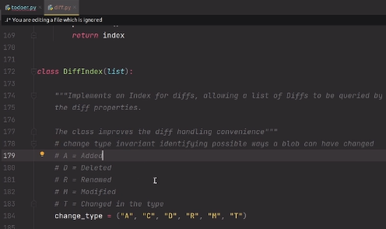
которые позволяют идентифицировать, какие мы будем изменения забирать в качестве объектов этого итератора, в качестве объектов этой последовательности. То есть, у нас есть добавленные файлы, у нас есть удаленные файлы, переименованные, измененные, то есть, те, которые уже существовали, но в них какие-то изменения были внесены и T = Changed_in_the_type – это, скорее, что-то связанное с правами, потому что git тоже с правами умеет работать.
У нас здесь есть какие-то добавленные, но нам хотелось бы видеть ещё, наверное, и модифицированные файлы, потому что у нас тоже, когда мы наше приложение дописываем, могут возникать какие-то, ну комментарии. Ну, пока давайте попробуем вот так сделать и распечатаем, собственно, что у нас есть в diff.
def main():
...
for diff in repo.head.commit.diff(origin.refs.master.commit).iter_change_type('A'):
print(diff)
...
Как будто бы ничего у нас добавленного в diff нет (вывод пустой), по сравнению с master на origin ref. Давайте попробуем сделать следующее – мы попробуем поставить D.
def main():
...
for diff in repo.head.commit.diff(origin.refs.master.commit).iter_change_type('A'):
print(diff)
...
И видим, что, да, действительно,
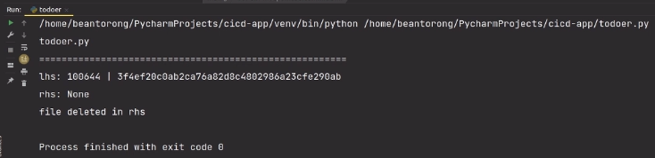
у нас появился файл в commit-е и здесь diff работает по тому же принципу, что и разница во множествах, то есть она зависима от порядка operand-ов.
Только в качестве operand-ов у нас здесь выступает не множество, а commit-ы. Объясняю, почему же так получилось. Здесь for diff in repo.head.commit.diff(origin.refs.master.commit).iter_change_type('D'): мы взяли разницу от текущего commit-а в нашей текущей ветке по сравнению с master-ом for diff in repo.head.commit.diff(origin.refs.master.commit).iter_change_type('D'):, но на самом-то деле, наша текущая ветка опережает master, но так как мы указали именно в таком порядке, вот этот commit, который отстающий в массе, он стал, с точки зрения вот этого commit-а, впереди идущим и по отношению к нему, если мы хотим вот этот commit for diff in repo.head.commit.diff(origin.refs.master.commit).iter_change_type('D'): обозначить первее, то мы файл удалили. То есть, если мы перейдем от вот этого commit-а к вот этому, то наш файл добавленный – исчезнет, то есть мы, как бы, откатываемся назад. И то, что было у нас до нашего commit-а, становится то, что будет после нашего commit-а, ну и в обратную сторону.
То есть, вот здесь, чтобы исправить ситуацию – мне нужно просто поменять местами ветки. И здесь тоже нужно быть внимательным с этими аспектами следить за тем, как расположены те или иные commit-ы.
def main():
...
for diff in origin.refs.master.commit.diff(repo.head.commit).iter_change_type('A'):
print(diff)
...
И видим,
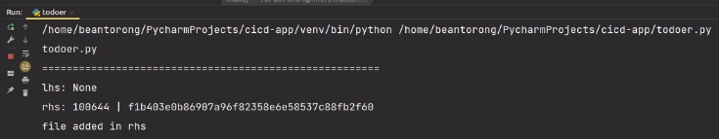
что, да, действительно, у нас здесь был добавлен файл todoer.py. Как же нам дальше обработать содержимое этого файла? На самом деле, здесь всё очень просто и больше нам ничего не нужно, наверное, из библиотеки, связанной с git-ом. То есть, всё самое основное показал, как взять изменение из удаленного репозитория, как их туда снова положить, как создать новую ветку, как удалить локальную ветку, как пробежаться по истории commit-ов и как получить изменения. И сейчас остаётся просто рутинная работа по тому, чтобы эти изменения в виде текста получить.
Конечно же, у нас будут представлены два файла: старый и новый. И нам нужно будет вычленить между ними разницу. К счастью, в стандартной поставке Python есть такая библиотека, как difflib import difflib. Она позволяет вычислять изменения между какими-то ни было списками и другими последовательностями. Но в начале у нас тоже есть одна проблема нерешенная – мы то здесь хотим отслеживать не только добавленные, но и ещё файлы, которые были изменены. Для этого давайте создадим ещё один метод. Назовём его get_diff и скажем, что первым аргументом он будет у нас принимать change_types уже в форме листа, в форме списка, а не просто какой-то один строковый литерал. А также он будет принимать ahead commit, так и назовём его – ahead, и stale commit, то есть, commit, который уходит вперед и commit, который у нас наоборот является отстающим. Сюда мы вставляем этот цикл.
def get_diff(change_types: list, ahead, stale):
for
for diff in origin.refs.master.commit.diff(repo.head.commit).iter_change_type('A'):
Здесь мы скажем, что для каждого change_type-а, в change_type-ах мы будем этот цикл выполнять. То есть, у нас здесь есть master, он у нас будет отстающим всегда, потому что в master мы в последнюю очередь commit-им, commit тоже уберем, мы туда будем передавать всё сразу, а здесь у нас будет наш опережающий commit. Ну и здесь мы будем передавать change_type. Ну, в итоге у нас получится какой-то diff, и мы его в виде генератора просто отдадим.
def get_diff(change_types: list, ahead, stale):
for change_type in change_types:
for diff in stale.diff(ahead).iter_change_type(change_type):
yield diff
Таким образом, мы здесь
def main():
...
for diff in origin.refs.master.commit.diff(repo.head.commit).iter_change_type('A'):
print(diff)
...
сможем сказать, здесь я даже не удалял, мы можем сказать, что для каждого diff, get_diff change_types у меня будут вот такие, добавленные файлы и модифицированные файлы. И у меня будут вот такие вот ветки, то есть, у меня даже не ветки, а commit-ы. У меня будет отстающий commit вот такой. Это мне всё больше не нужно, а head.commit у меня будет вот такой.
def main():
...
for diff in get_diff(["A", "M"], repo.head.commit, origin.refs.master.commit):
print(diff)
...
Попробуем выполнить, удостоверимся, что всё работает и приступим к получению информации о разнице.
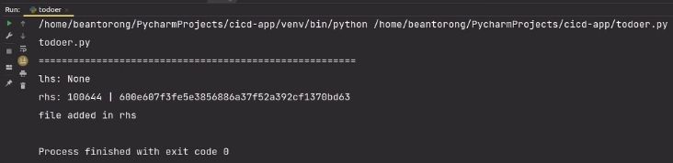
Видим, что у нас всё прекрасно работает. Давайте попробуем даже какой-нибудь файл изменить – для этого нам его нужно будет в index добавить app.py и что-нибудь в нём изменим, ну скажем, вот этот комментарий (import библиотек) меня абсолютно не устраивает, я его удалил. И нас Py тоже попал в индекс.
Осталось дело за малым: получить те строчки, которые у нас изменились. Для этого воспользуемся той самой Библиотекой diff vip. Для начала нам нужны те самые файлы, которые у нас и будут отличаться. В каждом объекте diff у нас будут какие-то поля. Но сложно представить себе, какие-то поля это будут. Здесь, когда мы получаем информацию об изменениях, об этом совершенно ничего не сказано, и в таких случаях бывает полезным, когда мы не можем через среду разработки провалиться к какому-то типу, попробовать найти этот тип в API Reference – это описание просто классов, которые у нас в модуле есть. И по их docstring строится некоторый тоже документация автоматически, здесь перечислены все методы, docstring-и к ним и так далее.
И здесь мы можем просто найти, что-нибудь связанное с diff. Но, кажется, ничего связанного с diff у нас здесь напрямую нет, поэтому мы просто попробуем так написать, надеясь на то, что класс diff, этот, он называется с больной буквы, но, собственно, как и класс. И какой-то поиск у нас происходит. В API reference у нас действительно есть класс diff. И здесь мы можем посмотреть, что у него есть. Здесь у нас класс diff-а, класс diff – и класс dif. Действительно, такой класс есть. И вот, собственно, перечислены все его поля, которые у него есть. И меня среди них интересует как раз-таки такие поля, как a_mode, a_blob, a_path, b_mode, b_blob и b_path. A и b здесь ничего не значат, ну то есть, они не являются говорящими именами. A – это то, что было до, b – это то, что стало после.
Ни в коем случае это не after и не before – это то, что просто от А, до какое-то состояние перетекло. Написано даже об этом, что они просто используются с префиксом a и b, чтобы передать то, что произошло какое-то изменение.
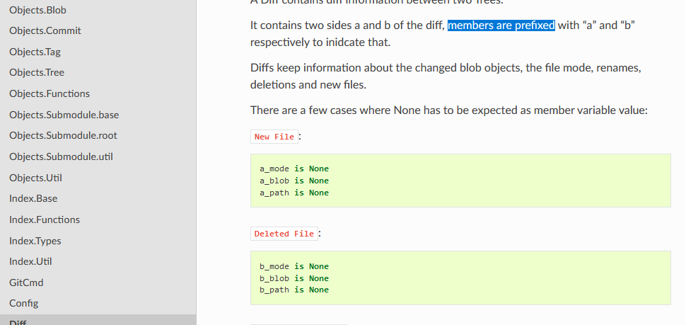
Оно, скорее всего, это наследие из той самой библиотеки dif leap, который мы будем использовать. И меня здесь интересует этот самый a-blob, который у меня в этом объекте будет хранить информацию о содержимом файле.
Теперь хочется как-то поработать с этим объектом, чтобы не писать вслепую и здесь можно поставить тот самый brake_point и запустить режим отладки. Здесь у нас был получен этот diff и выполнив какое-то выражение вот нажав на калькулятора или alt+shift+8, мы можем получить доступ к этому объекту diff. Мы можем у него этот самый a_blob попробовать получить. Написано там, что они могут нам. Так, что, если мы получим none – это нормально. Выполним, действительно a-block, является none.
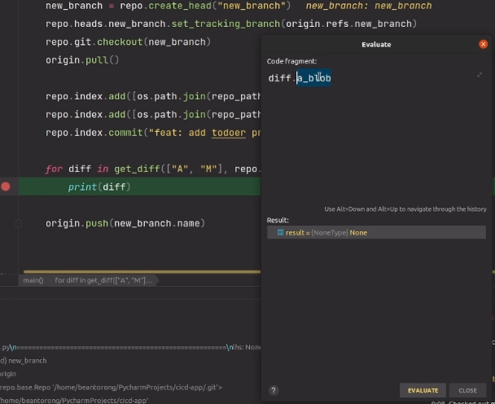
Ну поскольку такого файла ещё никогда не существовало – он не был модифицирован. А вот ну нас будет являться чем-то интересным. Написано, что вот у нас есть какой-то в нём результат. Такие вот поля у него есть.
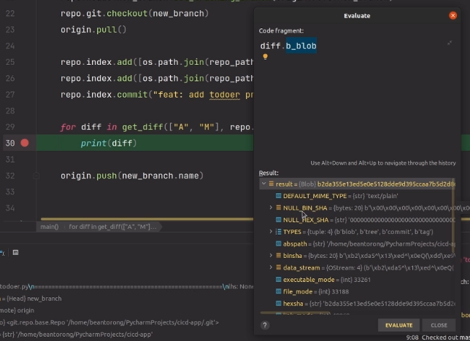
Ссылка на репозиторий, размер и так далее. Но по большому счету у нас этот b_blob должен быть ничем ни иным, как потоком данных, который позволяет нам скачать. Наверное, если мы вот сюда провалимся, мы увидим, да, вот этот data_stream и подключившись к нему, скачав все данные при помощи вызова data_stream.read, то есть это, как бы, файловый descriptor, на самом деле – это socket. Но при помощи него мы можем получить доступ к данным, то есть, их скачать. Они у нас будут переданы в виде массива байтов, и здесь мы можем их декодировать кодировкой deff восемь, например, и посмотреть, что получится в итоге.
И написано, что импорт у нас был произведен не очень успешно.
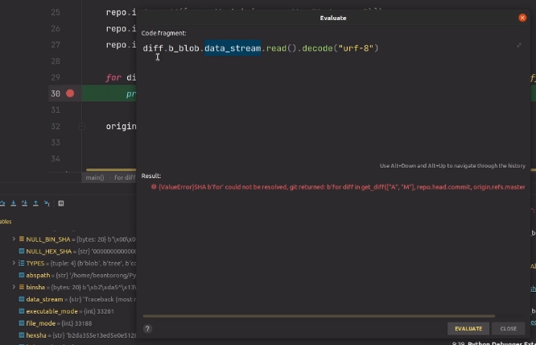
Но здесь мы видим в ошибках, что у нас на самом деле, все строки перечисляются и это просто некоторое ограничение вот этого вот формата выполнения кода. Если здесь мы то же самое попытаемся проделать, то у нас всё должно быть нормально.
for diff in get_diff(["A", "M"], repo.head.commit, origin.refs.master.commit):
print(diff.b_blob.date_stream.read().decode("utf-8"))
Опять же снимем brake_point, запустим. Не та кодировка, ну скорее всего, так было, потому что я указал не ту кодировку.
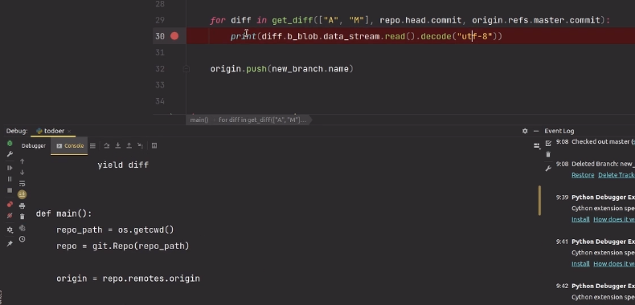
А дело не в режиме отладки, хотя в нём тоже бывают некоторые ограничения, а мы давайте попробуем ещё раз.
Да, видимо дело было в том, что я просто указал неправильно кодировку, но имейте в виду, что через вот этот режим откладки иногда с некоторыми библиотеками возникают такие ситуации, когда всё работает немножко иначе, чем при запуске в полноценном интерпретаторе, а не в режиме отладки. То есть, какие-то вызывные иногда не проходят по причинам того, что всё-таки отладчик — это немножко другой интерпретатор. Например, такое бывает с Pandas.
Итак, мы получили доступ к нашему объекту. После и скажем, что это у нас будет ahead. Но мы помним, что b_blob у нас может быть none, поэтому мы скажем, что у нас это будет пустой строкой и, если у нас b_blob является none, а иначе у нас будет вот это. У нас будет stale. Здесь будет a_blob. Здесь тоже будет a_blob
for diff in get_diff(["A", "M"], repo.head.commit, origin.refs.master.commit):
stale = "" if diff.a_blob is None else diff.a_blob.data_stream.read().decode("utf-8")
ahead = "" if diff.b_blob is None else diff.b_blob.data_stream.read().decode("utf-8")
и кажется, всё у нас готово к тому, чтобы мы, хранящиеся вот в этих переменных теперь файлы до и после: могли передать в наш diff flip. Но перед этим заведем счетчик, который будет считать у вас строки. Почему я здесь не воспользовался функцией numerate, которая позволяет возвращать номер строки и, собственно, саму строку? Потому что у нас будут строки возвращаться в очень интересном формате. У нас будет с плюсом возвращаться та строка, которая была добавлена, с минусом та строка, которая была удалена, ну а без знака будут возвращаться те строки, которые не были изменены.
Таким образом, у нас в этом diff файле будет больше строк, чем в исходном файле до или после. Таким образом, мне нужно считать только те строки, которые у меня получились в файле после. Поскольку я по этим строкам потом хочу создавать discussion’ы в merge request’е, а как вы знаете, в GitLab’е они создаются на какую-то конкретную строку. Для этого я для каждой строки, которая у меня содержится в diffLib – и здесь мне нужен вот такой метод ndiff, который позволяет вычислить разницу между двумя какими-то объектами, которые являются некоторой последовательностью строк. A и b тоже, как вы понимаете не after и before, а просто от a к b как чего-то предыдущего к чему-то последующему, и сюда я должен в ровно таком же порядке передать эти значения.
line_no = 0
for row in difflib.ndiff()
Stale у меня будет, и я его хочу поделить на линии через символы переноса каретки, и у меня будет ещё и ahead, который я тоже поделю на линии, на строчки через символ перевода каретки. Это просто аналог метода, который позволяет разделить на массив по какому-то разделителю, но, вместо того чтобы указывать все возможные символы перевода каретки, я воспользуюсь методом splitLines, которым это уже реализовано. Ну и далее мне больше ничего делать не нужно. Я просто сделаю проверки на то, что если у меня строка, давайте на всякий случай очистим её от пробелов, которые стоят в начале и в конце, будет равна пустой строке (такое тоже может быть), то, в таком случае, я буду эту строку пропускать путём пропуска операции, но, тем не менее, счётчик я здесь всё-таки инкрементирую.
Объясню сейчас, зачем мы будем её пропускать.
line_no = 0
for row in difflib.ndiff(stale.splitlines(), ahead.splitlines()):
row = row.strip()
if row == "":
line_no += 1
continue
Это на случай, если у нас, ну вот такая вот строка line_no = 0, например, которая ничего не имеет в себе, просто какой-то логический отступ для разделения кода. В ином случае, если она у нас не пустая, то я опять же, если она у меня будет в нулевом символе равна минусу, то тогда я буду просто пропускать операцию, поскольку удалённые строки меня не интересуют в данный момент. Хотя в дальнейшем здесь можно сделать следующее.
line_no = 0
for row in difflib.ndiff(stale.splitlines(), ahead.splitlines()):
row = row.strip()
if row == "":
line_no += 1
continue
elif row[0] == "-":
continue
Давайте как раз-таки создадим TODO-комментарий, на котором мы проверим. TODO: Реализовать удаление задач при удалении TODO. Ну и в ином случае, если у меня строка равна плюсу, как я и говорил, здесь будут строки либо без знака, либо с плюсом, либо с минусом, я буду делать следующее. Я буду какую-то бизнес-логику здесь уже организовывать. И, скажем, что я строку опять же дополнительно очищу и скажу, что у меня будут отсекаться все лишние символы, плюс и пробел, например. Теперь, наверное, вам стало понятно, зачем я вот эту конструкцию ввёл, потому что, если у меня здесь пустая строка, то к нулевому символу в пустой строке я обратиться не смогу, у меня возникнет ошибка.
line_no = 0
for row in difflib.ndiff(stale.splitlines(), ahead.splitlines()):
row = row.strip()
if row == "":
line_no += 1
continue
elif row[0] == "-":
continue
# TODO: Реализовать удаление задач при удалении TODO
elif row[0] == "+":
line_no += 1
row = row.strip("+ ")
Ну и далее мне нужно создать какое-то регулярное выражение, которое у меня будет обозначать комментарий. Для этого я импортирую модуль re import re и здесь создам какое-то регулярное выражение, рекомпилированное, чтобы каждый раз его не компилировать и не тратить на это машинное время. И здесь мне нужно регулярное выражение. Например, я могу предположить, что у меня в начале будет какое-то любое количество символов, здесь будет у меня нежадный захват, то есть до первой решётки. И, скажем, что, если после первой решётки я могу встретить пробельные символы сколько угодно, тоже до первого TODO. И потом, после TODO, у меня будет какой-то комментарий, который мне, собственно, и нужен для создания задачи. Я его буду захватывать в группу жадным захватом.
COMMENT_RE = re.compile(r".*?#\s*?TODO:(.*)")
Почему я здесь не применяю мультилайн формат и вот такие вот символы – потому что у меня изначально передаётся всё построчно, и это, наверное, будет лишняя нагрузка просто на процесс применения регулярных выражений. На самом деле, можно так и так сделать, это экономия на спичках, но оптимизация на ровном месте – она лишней, как правило, никогда не бывает.
После здесь я хочу получить какое-то решение о том, является ли у меня данная строка todo-комментарием. Для этого я, наверное, создам функцию, которую назову check_on_todo. Сюда я буду передавать строку. И здесь скажем, что, если у меня будет какой-то matcher – сейчас я покажу одну очень интересную конструкцию. Она называется «моржовый оператор», то есть давайте я сначала без неё напишу. Я скажу, что у меня есть какой-то matcher, он будет у меня равен re.search. Сюда я должен передать, во-первых, регулярное выражение, во-вторых – что я буду проверять этим регулярным выражением, и если у меня matcher не является пустой строкой, none, чем бы то ни было, что приводится к false, то я буду делать следующее. Я верну matcher.group(1).
def check_on_todo(row: str):
if matcher := re.search(COMMENT_RE, row)
return matcher.group(1)
Что я хотел только-что сделать? Есть такой в Python 3.8 и выше синтаксис, который позволяет вот такие вот конструкции писать компактнее, то есть можно прямо в условии присвоить какое-то значение, то есть вот, сначала будет присвоено значение в matcher, потом по этому значению matcher будет выполнена проверка, то есть, по всему вот этому значению. Ну а если здесь, допустим, написать что-нибудь вот такое,
def check_on_todo(row: str):
if matcher := re.search(COMMENT_RE, row) is None
return matcher.group(1)
то здесь следует быть аккуратным, поскольку сначала выполнится вот это выражение, оно будет присвоено в matcher, и только потом будет произведена проверка, поэтому, если нам нужно какой-то объект сравнить (сначала получить, а потом сравнить его с чем-нибудь), а потом использовать внутри условий удобно, то надо скобками это всё ограничивать.
def check_on_todo(row: str):
if (matcher := re.search(COMMENT_RE, row)) is None
return matcher.group(1)
Поэтому пока они умеют самостоятельно это распознавать. Но когда несложное выражение, то всё хорошо, и можно вот таким образом сразу здесь присвоить и внутри, если оно является истиной, использовать. Если нет, то такой объект будет сборщиком мусора рано или поздно очищен. Ну вот такая у нас небольшая функция получилась, и давайте, наверное, ещё и очистим её на всякий случай от лишних пробелов.
def check_on_todo(row: str):
if matcher := re.search(COMMENT_RE, row):
return matcher.group(1).strip()
И здесь в конце мы можем использовать уже нашу функцию check_on_todo, и в ней мы сделаем следующее, что если у нас todo, опять же используем такую же конструкцию check_on_todo, передадим сюда строку, если у нас там регулярное выражение не выполнится, будет возвращено none по умолчанию из функции, и мы в тело просто не попадём. А если вот мы попали в тело, то мы должны здесь сделать какие-то действия, например, создать какой-то issue, и после создания этого issue написать какие-то discussion’ы.
line_no = 0
for row in difflib.ndiff(stale.splitlines(), ahead.splitlines()):
row = row.strip()
if row == "":
line_no += 1
continue
elif row[0] == "-":
continue
# TODO: Реализовать удаление задач при удалении TODO
elif row[0] == "+":
line_no += 1
row = row.strip("+ ")
if todo := check_on_todo(row):
Ну а пока давайте создадим массив, скажем, что он у нас будет называться todoes todoes = [], и здесь мы в этот массив добавим это самое todo. И вот таким образом, мы должны здесь уже увидеть, что у нас какое-то todo было создано.
...
if todo := check_on_todo(row):
todoes.append(todo)

print(todoes)
Давайте пока push’ить не будем, чтобы нам тестировать было легче. Выполним код. Ну и давайте распечатаем список наших todo, выполним код. И видим, что у нас в список была добавлена todo-задача «Реализовать удаление задач при удалении TODO». Собственно, из этого комментария она и была распознана и успешно обработана.
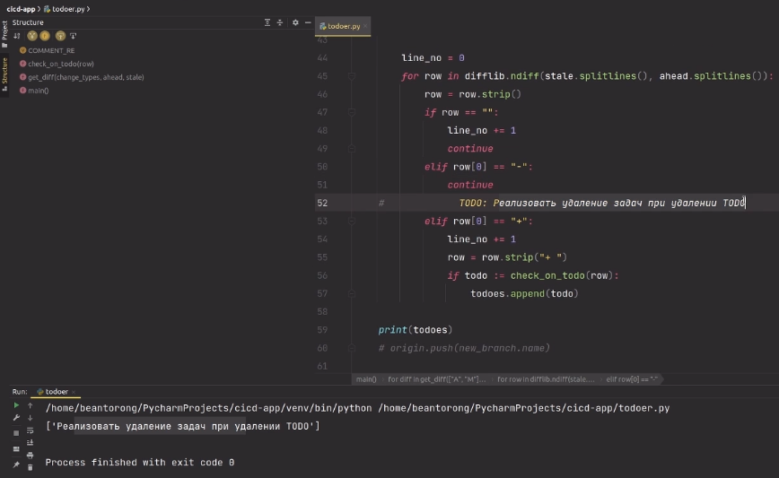
Ну а теперь давайте обработаем тот запрос, что у нас должно всё в GitLab’е тоже создаваться в issue и должен быть discussion на то, что из todo-комментария была создана задача, и, собственно, между ними везде ссылки должны друг на друга быть проставлены. Поэтому установим пакет, который называется python-gitlab pip3 install python-gitlab. Пакет является предоставляемым разработчиками GitLab’а, он ими поддерживается, он ими обслуживается, и называется он тоже чуть иначе, он называется просто gitlab import gitlab. И, для начала, нам нужно будет получить доступ к репозиторию проекта. То есть здесь нам нужен будет объект, который будет обозначать GitLab, GL – это принятое обозначение, сокращение. Из модуля GitLab мы импортируем класс Gitlab и здесь можем увидеть, что в параметрах нам нужно указать, собственно, адрес нашего инстанса GitLab’а и какой-то приватный токен. Адрес у нас является простым: «https://gitlub.slurm.io». А приватный токен я заранее заготовил и положил его в переменные окружения под названием «GITLAB_TOKEN».
Ну и далее посмотрим, что мы сможем сделать при помощи этого объекта. Мы можем получить список проектов, мне как раз-таки это и надо, наверное, чтобы добраться до какого-то проекта и его issue, нужно получить сам объект, собственно, проектов. И здесь мы видим, что мы можем получить список проектов. Мы видим, что мы можем получить какой-то проект по id. Здесь следует знать о том, что такое id проекта в GitLab’е, поскольку они бывают разными. У нас есть индикаторы проектов, которые отображаются в интерфейсе, то есть давайте я попробую показать.
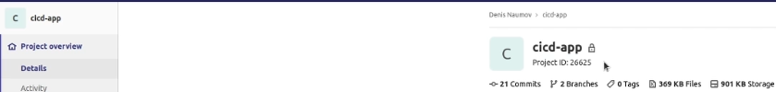
У нас есть вот такой вот идентификатор cicd-app.
Ну и есть ещё вот такой идентификатор, который у нас является некоторым счётчиком проектов в нашем инстансе GitLab’а в целом. Я заранее тоже скопировал это значение, внёс его в переменные окружения, и когда я буду запускать всё это из cicd, то у меня он будет доступен через следующую переменную окружения: CI_PROJECT_ID. Ну и здесь я, собственно, получу какой-то проект.
def main():
gl = gitlab.Gitlab("https://gitlab.slurm.io", os.getenv("GITLAB_TOKEN"))
project = gl.projects.get(os.getenv("CI_PROJECT_ID"))
Через этот проект я скорее всего смогу добраться до каких-то issue. Ну вот, неудача. До какого-то issue я добраться не могу. Давайте попробуем добраться до каких=то merge request’ов. И до merge request’ов я добраться тоже не могу.
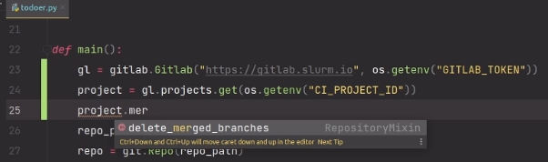
Давайте разбираться, что же здесь произошло. Для этого идём в документацию, и здесь в разделе Merge requests смотрим, как мы можем получать какие-то merge request’ы. Merge request’ы мы можем получать через такой вот вызов merge requests. И это так называемый менеджер, на которых всё построено в этой библиотеке. То есть единственным способом узнать, как получить то или иное значение, ту или иную сущность, является чтение документации, и из кода этого понять уже ну совершенно практически невозможно, только если не знать, что всё реализовано на менеджерах, и знать, где эти менеджеры у нас находятся.
То есть, допустим, мы можем перейти в метод get, перейти в Project и посмотреть, какие менеджеры у него есть. Здесь есть менеджер, который называется MergeRequest тот самый менеджер merge request’ов, и у него вот такой есть класс: ProjectMergeRequestManager.
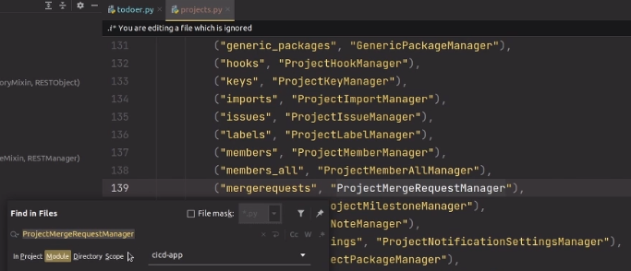
Опять же, мы не можем никак провалиться к объекту этого класса. Потому что он объявлен строкой, мы здесь никак провалиться не можем, а по проекту мы его тоже найти в данном случае не можем, нам нужно настраивать индексацию в том числе и по этой библиотеке. Так что здесь большие сложности с автодокументированным, но тем не менее, документация очень хорошая, по ней можно понять, и как раз-таки они компенсируют это тем, что в документации есть разделы, связанные с сущностями.
Таким образом, мы можем из merge request’ов тоже что-то получить, по аналогии с проектами используя метод get, и мы сюда можем передать тоже какой-то идентификатор merge request’ов. Опять же, здесь нужно знать предметно область, так как у нас бывают у merge request’ов разные идентификаторы. У нас бывают просто id merge request’ов – это сквозная нумерация всех merge request’ов внутри GitLab’а в целом. А ещё у нас есть так называемый интерфейс-id. Это вот то, что у нас отображается здесь.
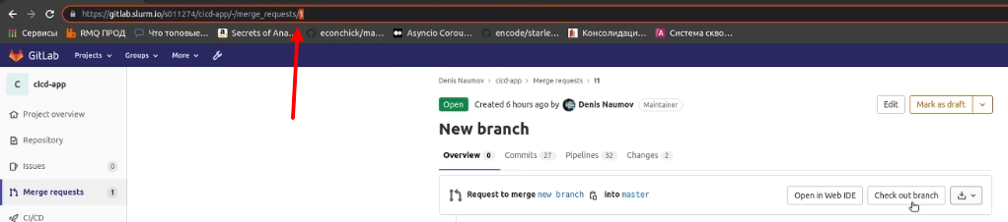
По-моему, идентификатор merge request’а, который у нас сквозной здесь получить из интерфейса вообще никак не возможно, но это возможно сделать через переменные окружения и через запросы. То есть здесь мы получим какой-то merge request и здесь мы получим какой-то идентификатор из двух мной выше названных merge request’а. Что же нам нужно для того, чтобы понять, собственно, как обращаться к merge request’у?
Для этого можно сделать следующее. Поскольку API в GitLab’е для графического интерфейса то же самое, что и сделано на python и на родном для GitLab’а Ruby, можно понять, что здесь используется тот самый IID-интерфейсный идентификатор merge request’а. Можно также получить API docs и здесь в разделе про merge request’ы посмотреть, собственно, как происходит в сыром API GitLab’а получение merge request’ов. «Get single MR»,
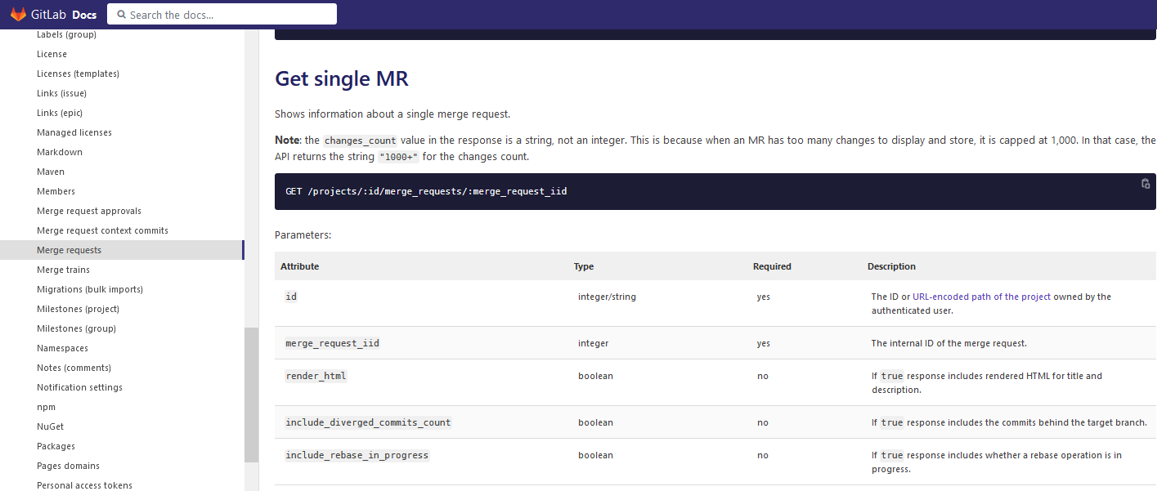
написано, что здесь нужно указывать именно merge request IID, но вот эту часть, где нам нужно указывать id проекта, у нас реализует именно цепочка, связанная с тем, что мы уже получили какой-то проект, и через него мы запрашиваем merge request, то есть здесь нам нужен именно IID, а не вот этот вот идентификатор самого merge request’а сквозной.
Поэтому здесь мы следующую переменную окружения используем: CI_MERGE_REQUEST_IID. Ну и здесь мы получили объект какого-то merge request’а,
def main():
gl = gitlab.Gitlab("https://gitlab.slurm.io", os.getenv("GITLAB_TOKEN"))
project = gl.projects.get(os.getenv("CI_PROJECT_ID"))
mr = project.mergerequests.get(os.getenv("CI_MERGE_REQUEST_IID"))
repo_path = os.getcwd()
repo = git.Repo(repo_path)
и всё, что нам нужно дальше – это создать issue. Для этого создадим отдельную функцию, наверное, и посмотрим, как мы сможем создать issue в документации к этой библиотеке. У нас есть здесь «Issues». Здесь в примерах есть создание этого самого issue. У нас получается в итоге какой-то объект, и, если прочитать всю эту страницу документации, можно даже иметь представление о том, что с этим объектом можно делать, какие свойства у него есть, но тем не менее, это не все свойства. Это ещё один из больших минусов неавтодокументируемости, неуказания типов, использования каких-то рефлексивных вызовов, где объекты строятся налету, исходя из того, что у них есть какие-то описания в виде строк и так далее, на каких-то других языках, более декларативных, наверное, то нельзя понять, что из объекта можно получить, и единственным способом как-то процесс этого получения упростить является запуск в режиме отладки. То есть сюда устанавливаем, допустим, какой-то breakpoint, и, опять же, в отладчике смотрим, какие есть поля у полученного нами объекта issue. Думаю, что сейчас мы прямо так и поступим.
Выровняем и напишем, что это «Create from TODO comment task». Создали. Вроде больше ничего нам здесь не нужно, а, ну и здесь какой-нибудь вызов сделаем просто для того, чтобы на него поставить breakpoint
def create_issue(project, todo):
issue = project.issues.create({'title': todo,
'description': 'Created from TODO comment task'})
pass
и здесь посмотреть, что в нашем issue есть. Здесь уже этот список нам не нужен, который мы генерировали. Убираем print(todoes) и todoes = []. Нам нужно следующее. Нам нужно вызвать функцию create_issue. Сюда мы передаём project, сюда мы передаём todo, запускаем в режиме отладки. Дописали create_issue(project, todo)
line_no = 0
for row in difflib.ndiff(stale.splitlines(), ahead.splitlines()):
row = row.strip()
if row == "":
line_no += 1
continue
elif row[0] == "-":
continue
# TODO: Реализовать удаление задач при удалении TODO
elif row[0] == "+":
line_no += 1
row = row.strip("+ ")
if todo := check_on_todo(row):
create_issue(project, todo)
Здесь мы остановились, и видим, что у нас есть какой-то объект issue, здесь мы можем посмотреть все его поля, и, как вы можете заметить, их намного больше, чем тех, что были перечислены в документации.
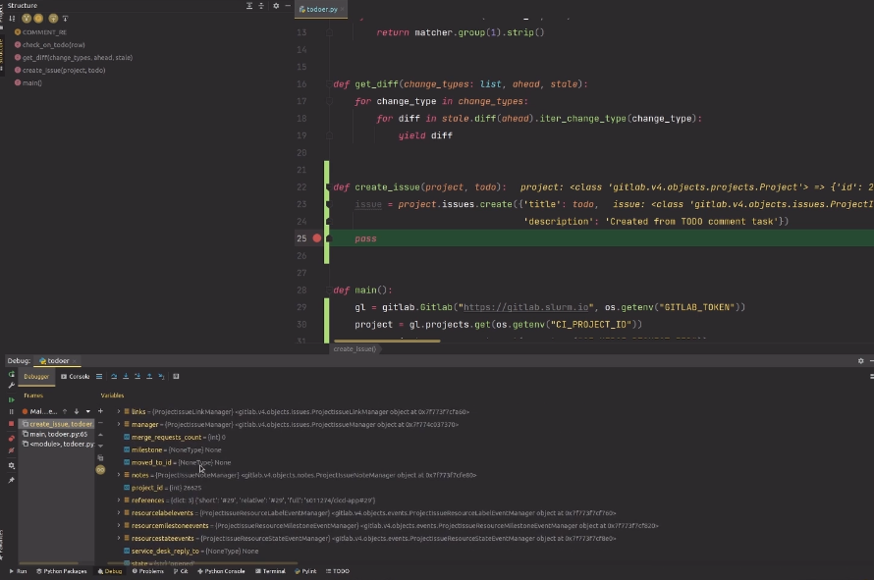
Опять же, здесь есть служебные поля вроде менеджеров, но тем не менее, есть какой-то даже у issue идентификатор.
Общий, тоже, видимо, сквозной из всех созданных когда-либо в инстансе GitLab’а issue, и есть привязанный к проекту. В моём проекте это уже 29-е issue, но - поскольку я несколько потренировался в создании issue в целом перед этим. Также есть информация о том, когда он был создан, описание и другие поля, которые могут быть полезны при работе. То есть вот таким образом можно получить информацию о том, из чего состоит объект этого класса, ну и, собственно, вообще даже информацию о типе – это объект класса ProjectIssue, и повыполнять с ним какие-то действия, например, вот здесь, в среде выполнения кода внутри отладчика.
Но давайте выполним код дальше и сделаем следующее. Сделаем discussion. То есть создадим discussion о том, что у нас был создан вот такой merge request. Назовём его «discussion_content» и здесь мы опишем какой-то текст в виде форматированной строки и скажем что, например, из какого-то TODO была создана задача, и здесь мы опишем, что это у нас за задача. «Из TODO – у нас - была создана задача», здесь воспользуемся, наверное, ссылкой и сюда встроим как раз-таки issue этот самый iid, поскольку нам не нужна сквозная нумерация, а нам хочется видеть внутри нашего проекта, какая это была задача. Также здесь можно, наверное, имя проекта сделать и так далее, чтобы можно было удобнее нарицироватся. Давайте вот здесь тоже поставим такие скобочки и скажем, что здесь project, и наверняка у него есть name, может быть, у него есть какие-то атрибуты. В общем, хотелось бы получить представление о том, что это за класс, и что у него есть. Ну здесь, на самом деле, мы можем посмотреть все вот эти поля, которые будут созданы. Можно посмотреть jobs, можно посмотреть даже какие-то ключи, заметки, тэги, но вот с именем я пока не вижу, как можно это сделать. Может быть, здесь есть, в классе project? Нет, это есть для установки звездочки, есть атрибуты. Ну пока что name… Он должен быть.
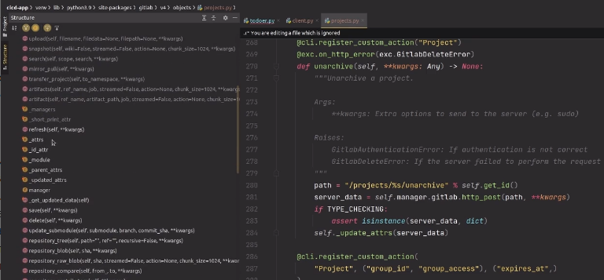
Давайте попробуем найти в документации. «Projects». Может быть есть что-то связанное с name. Да, что-то, связанное с name, определенно, есть. Можно получить namespace проекта. Можно искать по имени проекта. Но и велика доля вероятности, что возвращается именно name. Давайте удостоверимся в этом, перейдя в официальную документацию. Здесь у нас есть «Project», и, когда мы получаем какой-то проект, мы в итоге должны получить, наверное, и информацию о нём.
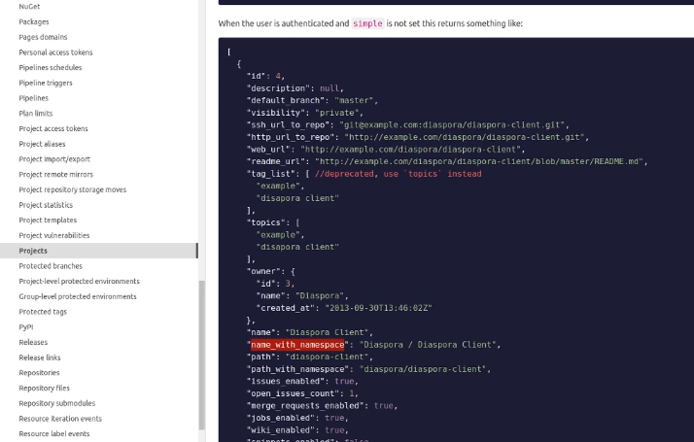
Это то, как искать проект. Вот у него есть какой-то идентификатор, default_branch, name. Да, действительно есть name и name_with_namespace даже. Давайте попробуем воспользоваться вот таким вот вариантом. Наверняка такой параметр будет сгенерирован из того, что нам возвращает API, чтобы было понятнее, кому, какому проекту задача у нас относится.
discussion_content = f"[{project.name_with_namespace}]Из TODO была создана задача [{issue.iid}]()"
Ну и далее здесь следуют разметки markdown’а. Мы должны скопировать вот это значение и сюда ещё кое-что дописать. Мы должны дописать namespace. То есть здесь, на самом деле, тоже из переменных окружения можно получить ссылку на этот проект. И в проекте может быть у нас даже изначально ссылка. Да, у нас есть web_url, давайте попробуем воспользоваться им – «project.web_url». Ну и далее мы должны ещё прибавить вот такую вот строку. Web_url у нас закончился на имени проекта. Имя проекта у нас называется cicd-app, это значит, что после мы должны дописать вот такую вот конструкцию стандартную для GitLab’а. перейти в раздел issues и здесь указать тоже номер какого-то issue.iid и приведем его к числу str.
Таким образом, по ссылке нам должен быть отныне доступен этот проект. Здесь поставим перевод строки.
discussion_content = f"[{project.name_with_namespace}]Из TODO была создана задача [{issue.iid}]({project.web_url + '/-/issues/' + str(issue.iid)})\n" \
Создадим ещё одну форматированную строку рядом и воспользуемся инструментом, который позволит нам сразу какие-то изменения к коду применить – suggestion. Здесь мы укажем тип. Скажем, что у нас это всё распространяться будет на одну строку, то есть ни одной строки вверх, ни одной строки вниз дополнительно. Опять же поставим перевод каретки. Нам нужна будет исходная строка. Это будет наш комментарий без плюсика, естественно, но в исходном виде, и к нему мы тоже допишем какой-то идентификатор задачи. Можно даже вообще конкретную ссылку на задачу привести, но я просто идентификатор приведу. И скажем, что у нас после этого, должен быть опять-таки символ перевода каретки, после него уже мы можем закрывать эти кавычки.
discussion_content = f"[{project.name_with_namespace}]Из TODO была создана задача [{issue.iid}]({project.web_url + '/-/issues/' + str(issue.iid)})\n" \
f"```suggestion:-0+0\n{row} [{issue.iid}]\n```"
И осталось нам создать discussion, то есть discussion контент мы придумали.
И для того, чтобы нам проще было создать discussion, мы воспользуемся тем, что мы можем получить изменения связанные с merge request’ом прямо из GitLab’а. Опять же у нас будет какой-то merge request, объект передан. До этого мы получали эти изменения, используя git напрямую. Но можно делать это и через GitLab, GitLab тоже умеет распознавать изменения, которые в ходе создания merge request’а в тот самый diff file были сформированы, и умеет их отдавать. Таким образом, можно вообще не пользоваться библиотекой для подключения к локальному репозиторию, а использовать только то, что предоставляет нам GitLab. Но чтобы рассказать, я воспользуюсь и тем и тем.
У нас будет такой объект как diffs и здесь мы должны получить список этих изменений. Нам нужно самое первое изменение, любое, поскольку это merge request, и здесь мы на основе этого, опять же, создадим discussion при помощи метода create. И давайте посмотрим, как мы можем создать discussion при помощи библиотеки на python, поскольку там довольно-таки сложная структура, и, чтобы её не писать, я её просто скопирую.
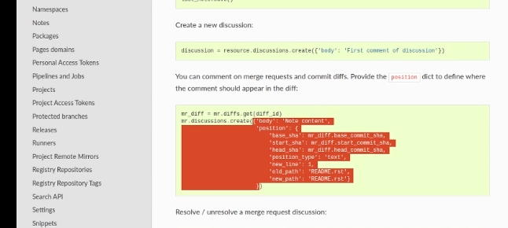
И нужными нам переменными дополню. Во-первых, это body – это то самое сообщение, которое в discussion’е будет отражено, мы его определили. Во-вторых – это позиция, то есть на какой строке кода у нас будет размещаться наш discussion. Во-первых, нам нужно определить хеши всех commit’ов, здесь по умолчанию уже всё прописано на основе нашего изменения.
То есть иначе нам пришлось бы всё это вычислять на основе локального репозитория git, но в данном случае – не придётся. Далее position_type – он бывает двух видов, бывает текст, бывает image. Для image будут другие параметры. Здесь они не перечислены, их можно посмотреть в официальном API, которое я уже тоже показывал, нужно будет передать просто немножко другой словарик, и там всё написано в терминологии ruby, если вы видите там значение типа hash – это значит, что это просто словарь, то есть в ruby – hash, а в python эта структура называется словарём. Ну а в Javе это, например, называется HashMap и так далее, за счёт технологии, на которой всё это реализовано.
Также нам нужно будет передать номер строки, к которой будет discussion приведен, мы его тоже передадим в аргументах. И нам нужно указать пути к файлу, то есть старый путь – это то, как файл назывался в той ветке, в которой мы делаем merge request’ы, а «new_path» — это название файла в той ветке, которую мы пытаемся влить в нашу ветку, в которой мы делаем наш merge request. Давайте здесь скажем, что у нас тоже будет «old_path» и «new_path». Скопируем и сюда, в параметры, установим. У нас будет «new_path» и у нас будет «old_path».
def create_issue(project, todo, row, mr, line_no, new_path, old_path):
.....

mr_diff = mr.diffs.list()[0]
mr.discussions.create({'body': discussion_content,
'position': {
'base_sha': mr_diff.base_commit_sha,
'start_sha': mr_diff.start_commit_sha,
'head_sha': mr_diff.head_commit_sha,
'position_type': 'text',
'new_line': line_no,
'old_path': old_path,
'new_path': new_path}
})
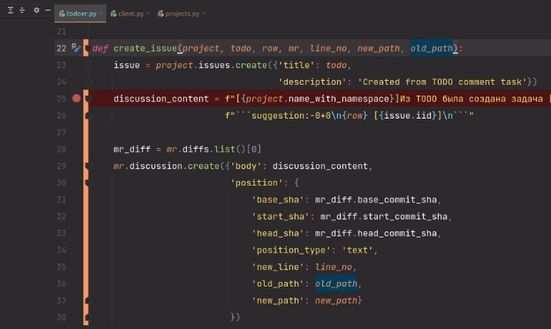
Ну и, таким образом, скопируем все эти вот параметры. Здесь у нас project и todo. Project, todo, строка у нас существует, номер линии у нас существует. У нас не существует только вот этих двух путей.
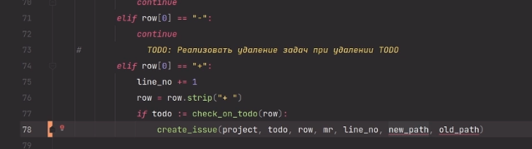
Как же их получить? Мы можем их получить из того объекта diff, который мы уже создавали из GitLab’а, или мы можем получить их, исходя из того diff’а, который у нас есть здесь, сейчас, сформированный библиотекой для работы с python. Получить его очень просто. У нас есть объект изменений, и есть такой параметр у него, как «b_path», то есть то, что стало после, и есть у него такой параметр, как «a_path» - то, что было в пути до.
create_issue(project, todo, row, mr, line_no, diff.b_path, diff.a_path)
Таким образом, у нас всё должно уже на этот момент работать. Здесь мы номер линии увеличивает, давайте здесь мы будем даже push’ить. И push’ить мы будем, наверное, до того, как мы будем считать diff,
def main():
....

origin.push(new_branch.name)
for diff in get_diff(["A", "M"], 8):
stale = "" if diff.a_blob is None else diff.a_blob.data_stream.read().decode("utf-8")
ahead = "" if diff.b_blob is None else diff.b_blob.data_stream.read().decode("utf-8")
....
поскольку у нас может оказаться одна неприятная ситуация, связанная с тем, что у нас будет обрабатываться файл удалённый в merge request’е, а считаться всё будет по локальному файлу, а дойдет он только тогда, когда мы здесь, собственно, выполним операцию push, и в таком случае у вас может возникнуть, что некоторый параметр является невалидным, является незаполненным. Этот параметр у нас помечается как необязательный в документации GitLab’а. Давайте здесь зайдём в «Discussions API», я покажу, о чём идет речь. Если мы хотим создать какой-то discussion в merge request’е, например, у нас есть такие параметры, как «line_range», «start», «line code» и так далее, будет написано, что как раз-таки «line_code» является невалидным.
Но всё дело в том, что у вас просто будет применён, например, тот номер строки (не здесь, а вот здесь, то, что мы уже заполняли) в «position», в «new_line» такой,
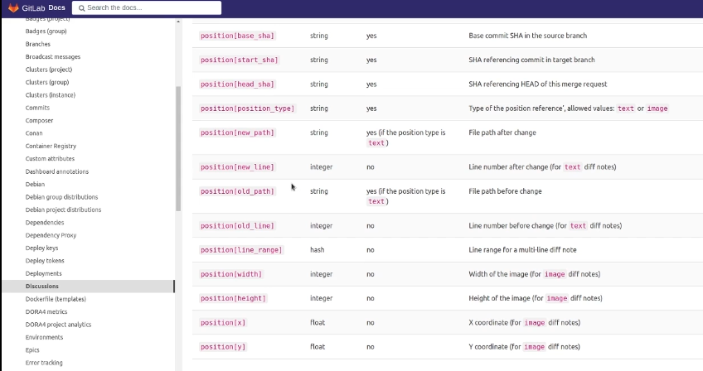
которого ещё не существует в том удалённом репозитории, поскольку push у нас происходит после. Если вы с ошибкой столкнётесь, то знайте, что дело может быть в этом, а вот эта вот конструкция, вот эта структура применяется тогда, когда мы хотим discussion применить сразу к нескольким строкам кода.
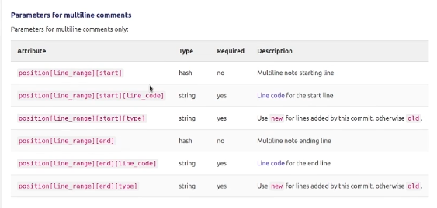
Такое в GitLab’е тоже можно. Это как раз-таки реализуется засечёт тех самых плюс-ноль, минус-ноль и так далее, в GitLab’е есть для этого интерфейс.
В данном случае у нас всё должно быть хорошо, кроме одного момента. Если мы несколько раз выполним наш код, то каждый раз у нас, собственно, будет создан discussion и будет создана задача. Чтобы такого не происходило, давайте проверим, а нет ли у на с уже discussion’а с таким названием. И для каждого discussion’а в объекте merge request’а в discussions мы получим список этих discussion’ов. Опять же, непонятно, что нам вернётся в списке в итоге. Здесь можно, конечно, попробовать поискать по GitLab. Видим, что у нас есть какой-то список, ListMixin, но что-то он возвращает.
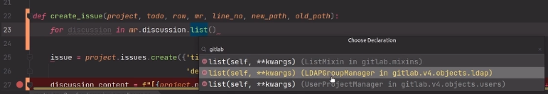
В общем, здесь всё реализовано на тех самых менеджерах, это такие общие функции, которые могут абсолютно всё при взаимодействии с каким-то конкретным API, а у GitLab’а вполне конкретный API, и оно внутри является полностью стандартизированным, поэтому можно такие вот методы писать. Это несколько облегчает разработку в ведении общих таких абстрактных методов, но усложняет навигацию по коду и понимание логики работы через код. Поскольку проследить все эти рефлексивные вызовы достаточно сложно.
Ну и здесь мы скажем, что у нас в каждом discussion’е есть какая-то заметка, как раз-таки вот тот самый блок, в котором мы пишем текст. Опять же, у нас есть какой-то объект, который называется «notes», давайте попробуем получить его через атрибуты, то есть вот так тоже можно, если у вас какая-то строка пришла, через атрибуты получить этот атрибут «notes». И скажем, что наш todo-комментарий, он входит в body, то самое, которое мы уже перечисляли, этой заметки. И у нас merge request не является закрытым. «note_[resolved]», то мы можем сказать следующее. В таком случае мы можем написать, что discussion не может быть задублирован, и выйдем сразу из этой функции, ничего не возвращая.
def create_issue(project, todo, row, mr, line_no, new_path, old_path):
for discussion in mr.discussions.list():
for note in discussion.attributes["notes"]:
if todo in note["body"] and not note["resolved"]:
print("Discussion can not be duplicated")
return
Ну а дальше, если всё у нас произошло успешно, то мы выполняем ту логику кода, которую мы уже до этого писали, и в конце нам тоже ничего возвращать не нужно.
Теперь давайте попробуем наш код протестировать. Выполним. Как видим, всё у нас автоматически даже пушится, поскольку здесь возникает время от времени только на некоторых строках, и, как мы видим, всё у нас успешно отработало.
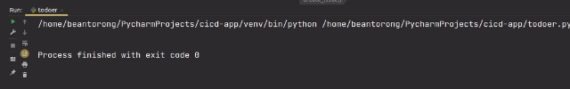
Давайте смотреть в наш репозиторий. У нас были созданы во время отладки несколько даже этих самых issue.
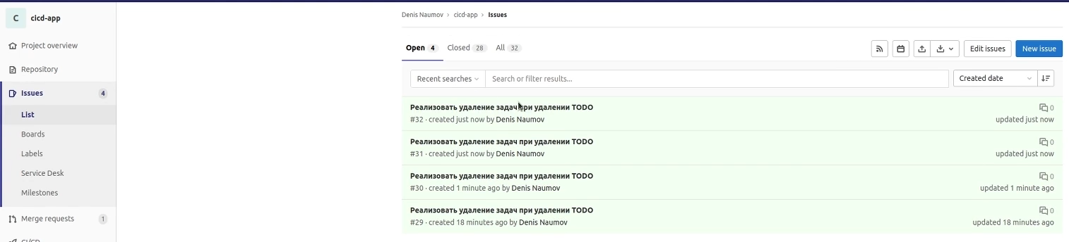
Здесь у нас был создан discussion. Здесь у нас никакого discussion’а нет, это просто оставшаяся форма. Я её закрывал. И здесь у нас даже создался тот самый «Suggested change», при помощи которого мы можем сразу применять какие-то исправления.
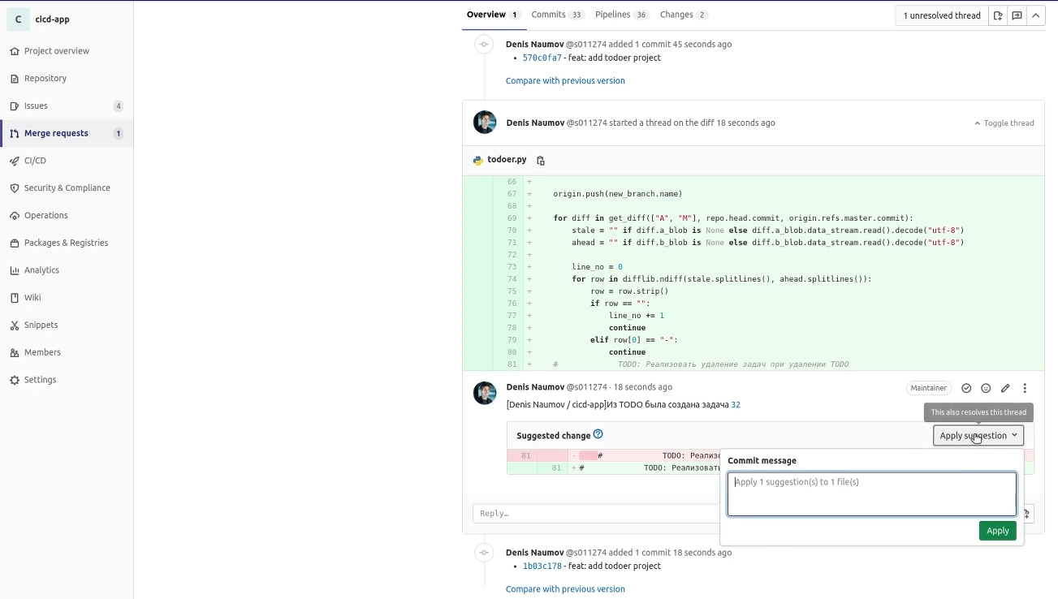
Мы их применяем, и, в данном случае, у нас новый discussion не будет сгенерирован, поскольку этот discussion у нас является закрытым, да и, на самом деле, этот todo-комментарий в нём уже встречается, поэтому ничего нового у нас создано не будет. Таким образом, в коде мы получили ссылку на задачу, которую мы создали. То есть у нас «32» написано.
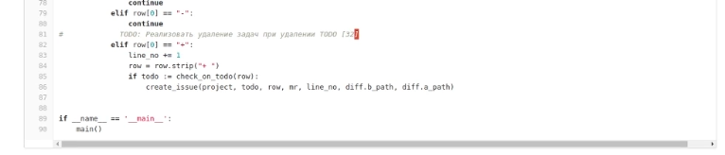
Давайте перейдём сюда. Здесь мы тоже можем получить какую-то ссылку на наш issue. «Задача 32», и вот «Реализовать удаление задач при удалении TODO».
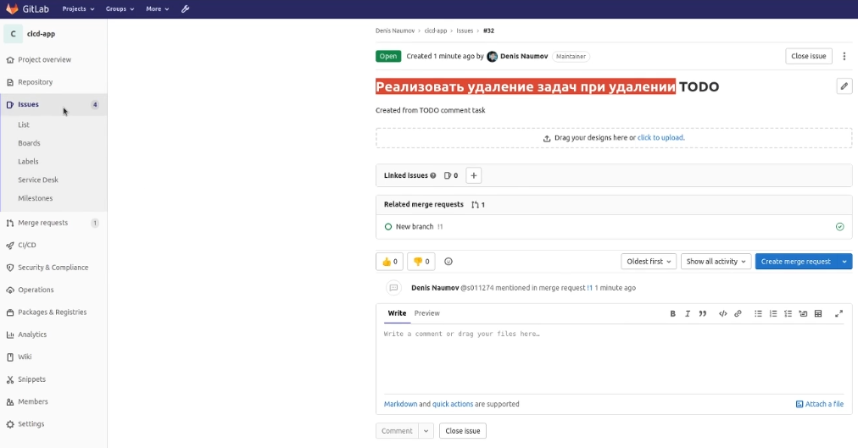
Количество issue у нас никак не меняется, и задачу на этом можно считать реализованной.
Всё, что остаётся вам – это запустить этот скрипт в cicd, то есть создать отдельный stage, в котором он будет выполняться. Лучше разместить этот скрипт в отдельном проекте и подтягивать его, допустим, через curl в каких-то вызовах скриптов cicd, применять этот скрипт на каком-нибудь docker executor, используя image python. Применять, чтобы скрипт обрабатывал ваши тексты с todo-комментариями, ваш код, и создавал какие-то задачи из него. Ну и здесь конечно же нужно будет вместо того, чтобы получать какие-то странные ветки вроде new_branch, создавать что-то в неё, коммитить, нужно будет вот в этом месте, где мы получаем разницу между ветками, получить ветку head – это то, что у нас была текущая вместо неё тоже через переменные GitLab’а, встроенные, можно будет получить. Source branch name здесь можно будет получить, target branch name, или даже target commit hash, source commit hash и так далее. И, на основе них уже, вместо вот этих значений, рассчитать.
Ну а на этом у меня всё. Увидимся в финальном задании, увидимся на ревью, и поздравляю всех тех, кто дошёл до конца. После финального задания вас ждет только сертификат о завершении курса, так что ещё раз могу поздравить. Мы наконец-то до этого добрались! Ну и после этого блока вас тоже ждёт небольшое курсовое традиционное задание. Пока!
Весь код программы.

Зачастую задачи касаются не только создания новых автоматизацией, но и доработки уже существующих.
Так же случилось и в этой практике.
В репозитории курса выложен код скрипта из видео. Необходимо доработать его, чтобы выполнялась следующая функциональность:
- Скрипт должен запускаться в пайплайнах (вместо констант должны быть указаны встроенные переменные GitLab)
- При удалении TODO-комментария скрипт должен проверять наличие Issue и закрывать его
- Если встречен TODO-комментарий Issue для которого уже закрыт, должен быть написан discussion в котором предлагается удалить комментарий через suggestion

